ФЕДЕРАЛЬНОЕ ГОСУДАРСТВЕННОЕ ОБРАЗОВАТЕЛЬНОЕ УЧРЕЖДЕНИЕ ВЫСШЕГО ОБРАЗОВАНИЯ

МОСКОВСКИЙ АВИАЦИОННЫЙ ИНСТИТУТ

(НАЦИОНАЛЬНЫЙ ИССЛЕДОВАТЕЛЬСКИЙ УНИВЕРСИТЕТ)

**ОТЧЕТ**

**О ВЫПЛОНЕНИИ ЛАБОРАТОРНОЙ РАБОТЫ**

**«ДИНАМИКА СИСТЕМЫ»**

**ПО ДИСЦИПЛИНЕ «ТЕОРЕТИЧЕСКАЯ МЕХАНИКА И ОСНОВЫ КОМПЬЮТЕРНОГО МОДЕЛИРОВАНИЯ»**

**ВАРИАНТ ЗАДАНИЯ № 2**

Выполнил(а) студент группы М8О-208Б-21

Белоносов К.А._____________________________

подпись, дата

Проверил и принял

Зав. каф. 802, Бардин Б.С._____________________________

подпись, дата

с оценкой _____________________________

Москва, 2022

*Задание:* проинтегрировать систему дифференциальных уравнений движения системы с двумя степенями свободы с помощью средств Python. Построить анимацию движения системы, а также графики законов движения системы и указанных в задании реакций для разных случаев системы. Исследовать на устойчивость.

*Схема программы:*

Для решения поставленных задач требуется сделать следующие шаги.

Отдельно от основной программы с помощью уравнений движения системы требуется сформировать функцию, которая будет принимать в себя значения , а на выход вернёт значения .

В основной программе требуется задать значения всех параметров, начальное положение системы, и запустить процедуру численного интегрирования системы.

Результаты численного интегрирования системы далее следует использовать при построении анимации движения системы.

*Составление функции уравнений движения:*

Запишем функцию f, которая будет принимать в качестве аргументов время t (даже в случае автономных уравнений этот аргумент нельзя опускать) и вектор состояния системы , а на выход вернёт .

Рассмотрим механическую систему, изображённую на рисунке. Уравнения её движения имеют вид:

Вектор y имеет вид . Система уравнений движения является линейной относительно величин , и её можно решить, правилом Крамера.

Функция имеет вид:

def odesys(y, t, m1, m2, c, R, l, g):

dy = np.zeros(4)

dy[0] = y[2]

dy[1] = y[3]

e = R / (3 ** 0.5)

a = y[0] - y[1] - (math.pi / 6)

a11 = (5/6 * m1 + 4/3 * m2) * (R ** 2)

a12 = 2 * m2 * l * e * np.sin(a)

a21 = 2 * e * np.sin(a)

a22 = l

b1 = (y[3] ** 2) * np.cos(a) * 2 * m2 * l * e + \

(m1 * np.sin(y[0]) + 2 * m2 * np.cos(y[0] - math.pi / 6)) * e * g - c * y[0]

b2 = -2 * e * (y[2] ** 2) * np.cos(a) - g * np.sin(y[1])

dy[2] = (b1*a22 - b2*a12)/(a11*a22 - a12*a21)

dy[3] = (b2*a11 - b1*a21)/(a11*a22 - a12*a21)

return dy

*Численное интегрирование системы уравнений:*

Численное интегрирование системы дифференциальных уравнений в указанной выше форме производится с помощью функции odeint.

В начале основной программы запишем:

Y = odeint(odesys, y0, t, (m1, m2, c, R, l, g))

phi = Y[:, 0]

ksi = Y[:, 1]

dphi = Y[:, 2]

dksi = Y[:, 3]

ddphi = [odesys(y, t, m1, m2, c, R, l, g)[2] for y, t in zip(Y, t)]

ddksi = [odesys(y, t, m1, m2, c, R, l, g)[3] for y, t in zip(Y, t)]

*Построение графиков:*

Построим графики решения и реакции. Для построения графика реакции потребуется дополнительно вычислить значения . Это можно сделать, вызвав функцию с уравнениями движения, отправив её в качестве аргументов полученное решение.

fig_for_graphs = plt.figure(figsize=[13, 7])

ax_for_graphs = fig_for_graphs.add_subplot(2, 3, 1)

ax_for_graphs.plot(t, phi, color='blue')

ax_for_graphs.set_title("phi(t)")

ax_for_graphs.set(xlim=[0, t_fin])

ax_for_graphs.grid(True)

ax_for_graphs = fig_for_graphs.add_subplot(2, 3, 2)

ax_for_graphs.plot(t, ksi, color='red')

ax_for_graphs.set_title('ksi(t)')

ax_for_graphs.set(xlim=[0, t_fin])

ax_for_graphs.grid(True)

ax_for_graphs = fig_for_graphs.add_subplot(2, 3, 3)

ax_for_graphs.plot(t, dphi, color='green')

ax_for_graphs.set_title("phi'(t)")

ax_for_graphs.set(xlim=[0, t_fin])

ax_for_graphs.grid(True)

ax_for_graphs = fig_for_graphs.add_subplot(2, 3, 4)

ax_for_graphs.plot(t, dksi, color='black')

ax_for_graphs.set_title('ksi\'(t)')

ax_for_graphs.set(xlim=[0, t_fin])

ax_for_graphs.grid(True)

ax_for_graphs = fig_for_graphs.add_subplot(2, 3, 5)

ax_for_graphs.plot(t, ddphi, color='green')

ax_for_graphs.set_title("phi''(t)")

ax_for_graphs.set(xlim=[0, t_fin])

ax_for_graphs.grid(True)

ax_for_graphs = fig_for_graphs.add_subplot(2, 3, 6)

ax_for_graphs.plot(t, ddksi, color='black')

ax_for_graphs.set_title('ksi\'\'(t)')

ax_for_graphs.set(xlim=[0, t_fin])

ax_for_graphs.grid(True)

*Построение анимации:*

Теперь построим анимацию движения системы, используя полученные результаты. Оформим графическое окно, создадим нарисованные объекты в начальном положении и запустим цикл, переставляющий объекты в положения, отвечающие новым моментам времени.

psi = np.linspace(0, 2 * math.pi, 100)

C = 1

R1 = 0.2

R2 = R/(3**0.5)/2

X_Wheel = R*np.sin(psi)

Y_Wheel = R*np.cos(psi)

X_C = (R/(3**0.5))*np.sin(phi)

Y_C = (R/(3**0.5))*np.cos(phi)

X_A = X_C + R*np.sin(phi - math.pi / 2)

Y_A = Y_C + R*np.cos(phi - math.pi / 2)

X_B = X_A + l*np.cos(ksi)

Y_B = Y_A + l*np.sin(ksi)

thetta = np.linspace(0, C*math.pi*2-phi[0], 100)

X_SpiralSpr = -(R1 + thetta*(R2-R1)/thetta[-1])*np.sin(thetta)

Y_SpiralSpr = (R1 + thetta*(R2-R1)/thetta[-1])*np.cos(thetta)

fig = plt.figure(figsize=[15, 7])

ax = fig.add_subplot(1, 1, 1)

ax.axis('equal')

ax.set(xlim=[-6, 6], ylim=[-6, 6])

Circ = ax.plot(X_C[0]+R * np.cos(psi), Y_C[0]+R * np.sin(psi), 'yellow')[0]

Point_O = ax.plot(0, 0, marker='o')[0]

Point_C = ax.plot(X_C[0], Y_C[0], marker='o')[0]

Point_A = ax.plot(X_A[0], Y_A[0], marker='o')[0]

Point_B = ax.plot(X_B[0], Y_B[0], marker='o', markersize=20)[0]

Line_CO = ax.plot([0, X_C[0]], [0, Y_C[0]], 'blue')[0]

Line_AB = ax.plot([X_A[0], X_B[0]], [Y_A[0], Y_B[0]])[0]

Drawed_SpiralSpring = ax.plot(X_SpiralSpr, Y_SpiralSpr)[0]

def anima(i):

Point_C.set_data(X_C[i], Y_C[i])

Point_A.set_data(X_A[i], Y_A[i])

Point_B.set_data(X_B[i], Y_B[i])

Line_AB.set_data([X_A[i], X_B[i]], [Y_A[i], Y_B[i]])

Circ.set_data(X_C[i] + R * np.cos(psi), Y_C[i] + R * np.sin(psi))

Line_CO.set_data([0, X_C[i]], [0, Y_C[i]])

thetta = np.linspace(0, C * math.pi * 2 - phi[i], 100)

X_SpiralSpr = -(R1 + thetta * (R2 - R1) / thetta[-1]) * np.sin(thetta)

Y_SpiralSpr = (R1 + thetta * (R2 - R1) / thetta[-1]) * np.cos(thetta)

Drawed_SpiralSpring.set_data(X_SpiralSpr, Y_SpiralSpr)

return [Point_C, Point_A, Point_B, Circ, Line_CO, Line_AB, Drawed_SpiralSpring]

anim = FuncAnimation(fig, anima, frames=len(t), interval=3)

plt.show()

*Примеры работы программы:*

1. Начальные условия:

M1 = 5кг

М2 = 1кг

С = 10 Н*м

r = 1 м

l = 1 м

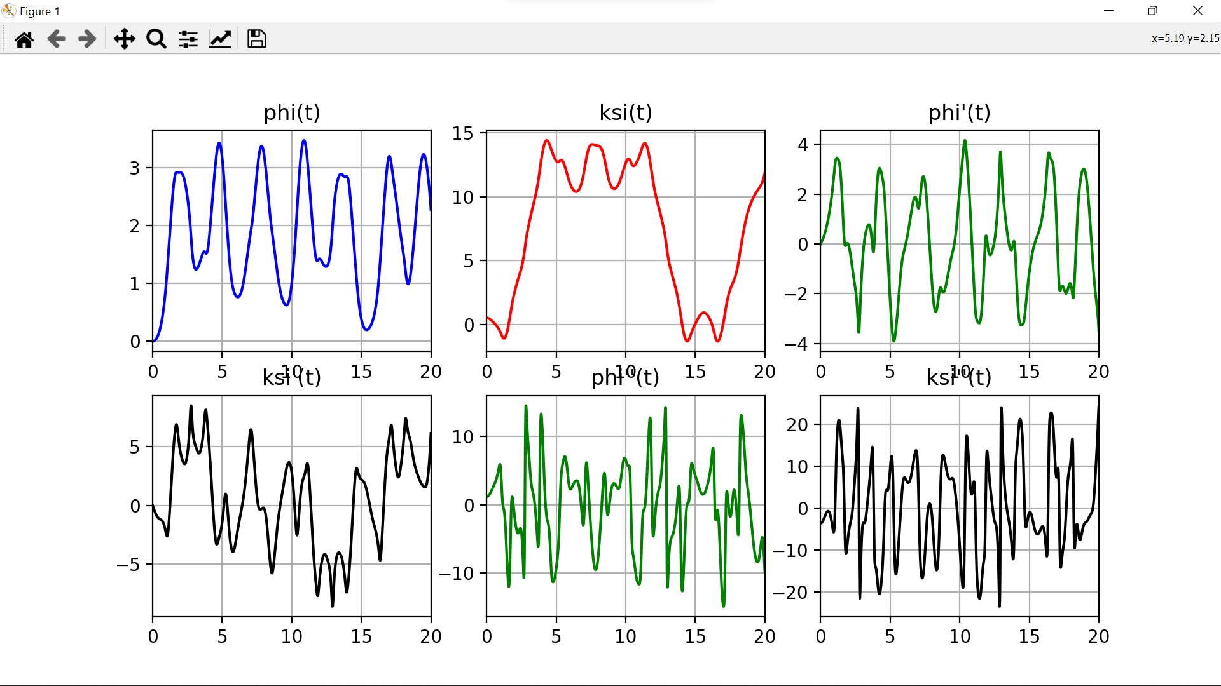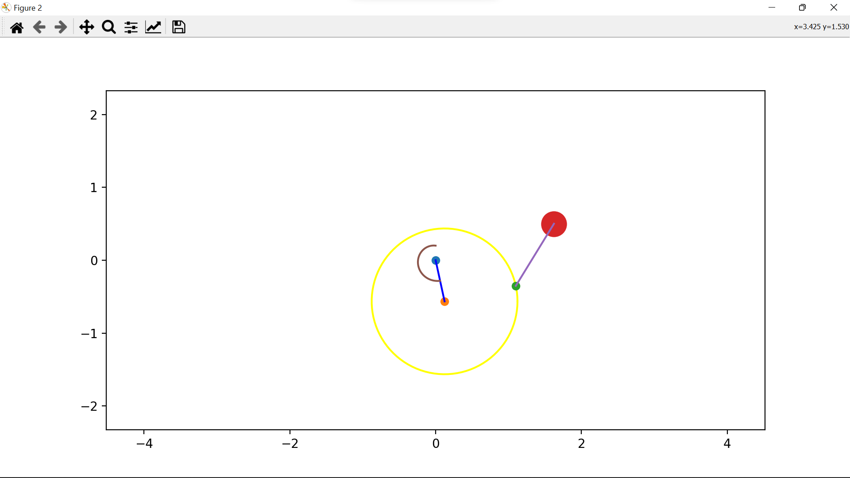

При данных начальных условиях, система совершает затухающие колебания. Причем колебания с большим периодом.

1. Начальные условия

М1 = 10кг

М2 = 3кг

С = 1 Н*м

r = 1 м

l = 1 м

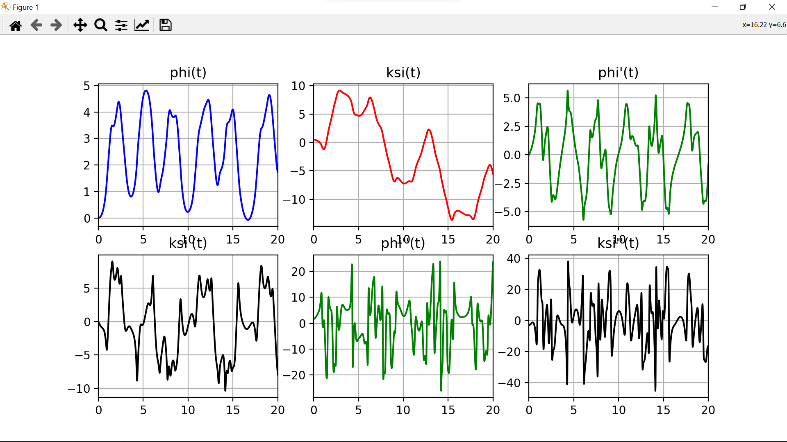

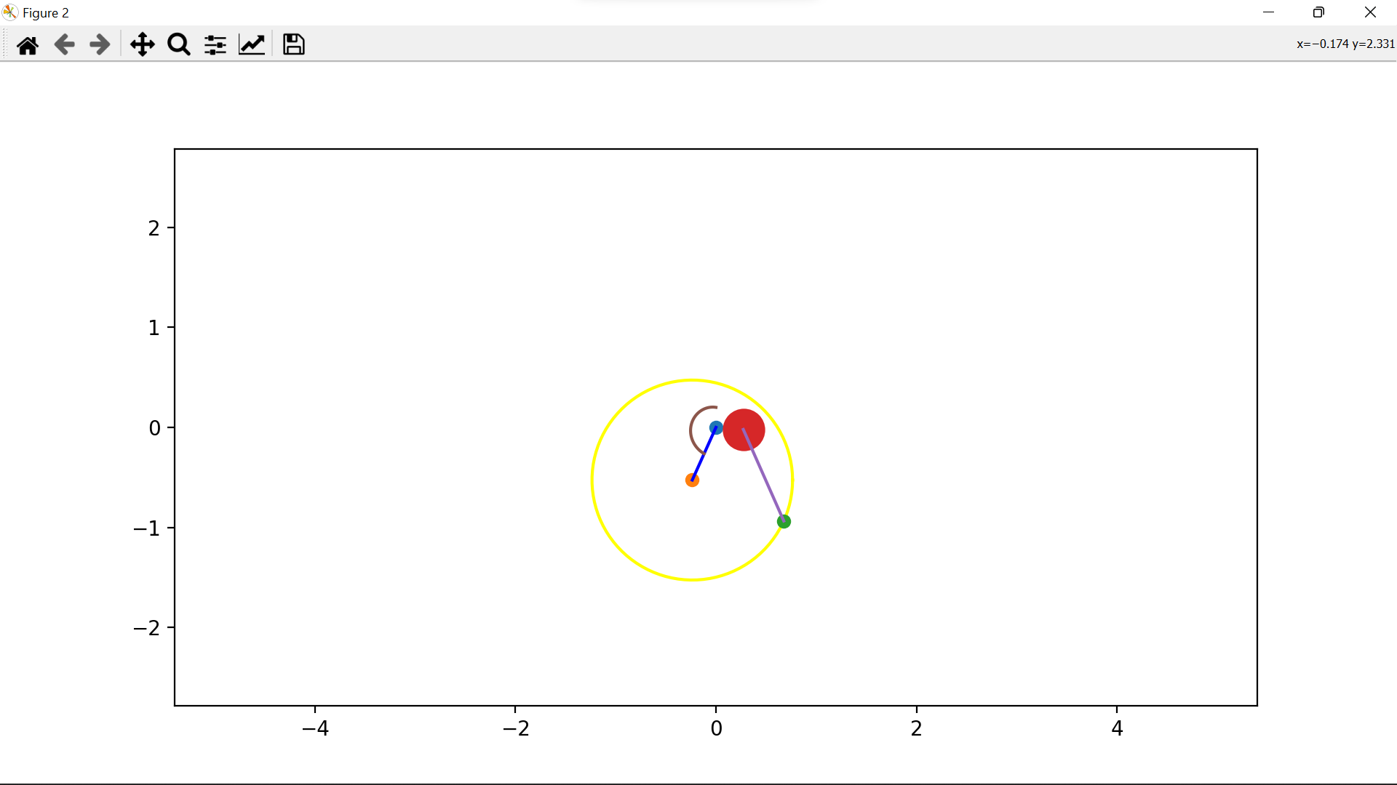

Можно заметить, что с увеличением массы и понижением жесткости пружины уменьшилась амплитуда колебаний грузика, при этом колебания амплитуда колебаний диска увеличилась

1. Начальные условия

М1 = 10кг

М2 = 3кг

С = 20 Н*м

r = 0.2 м

l = 0.2 м

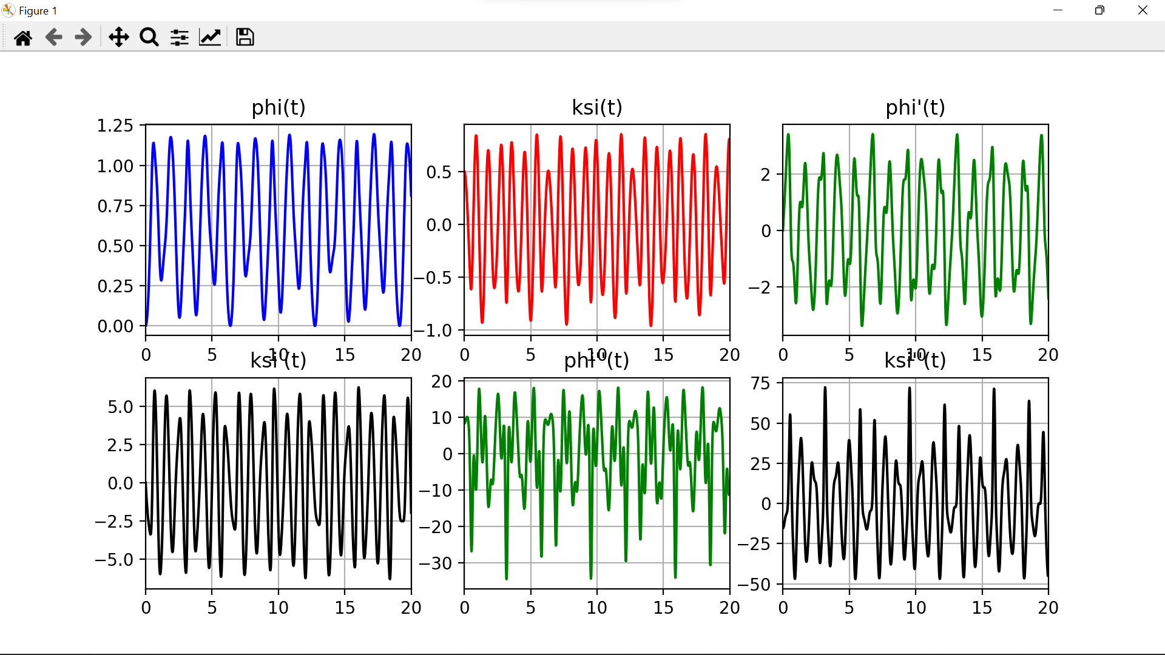

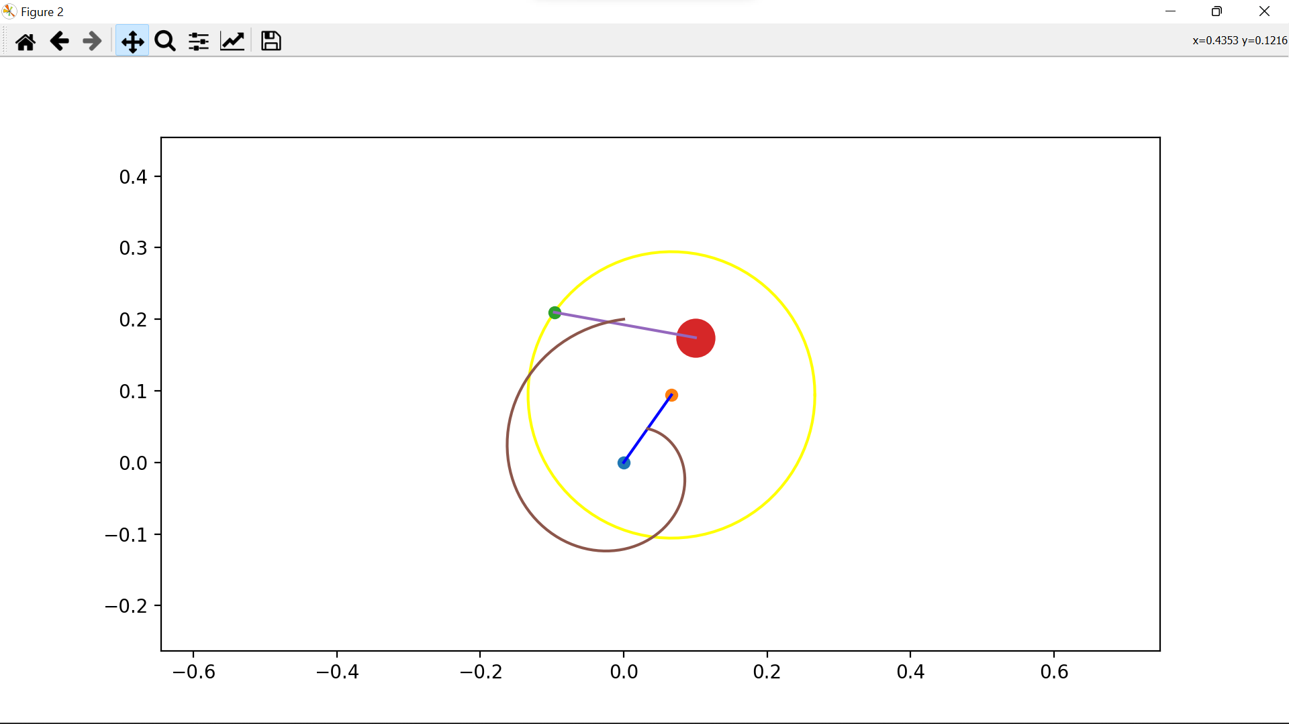

Изменение длины стержня и оси сильно сказалось на характере колебаний. Наша система стала совершать малые колебания.

1. Начальные условия

М1 = 10кг

М2 = 3кг

С = 1 Н*м

r = 0.2 м

l = 0.2 м

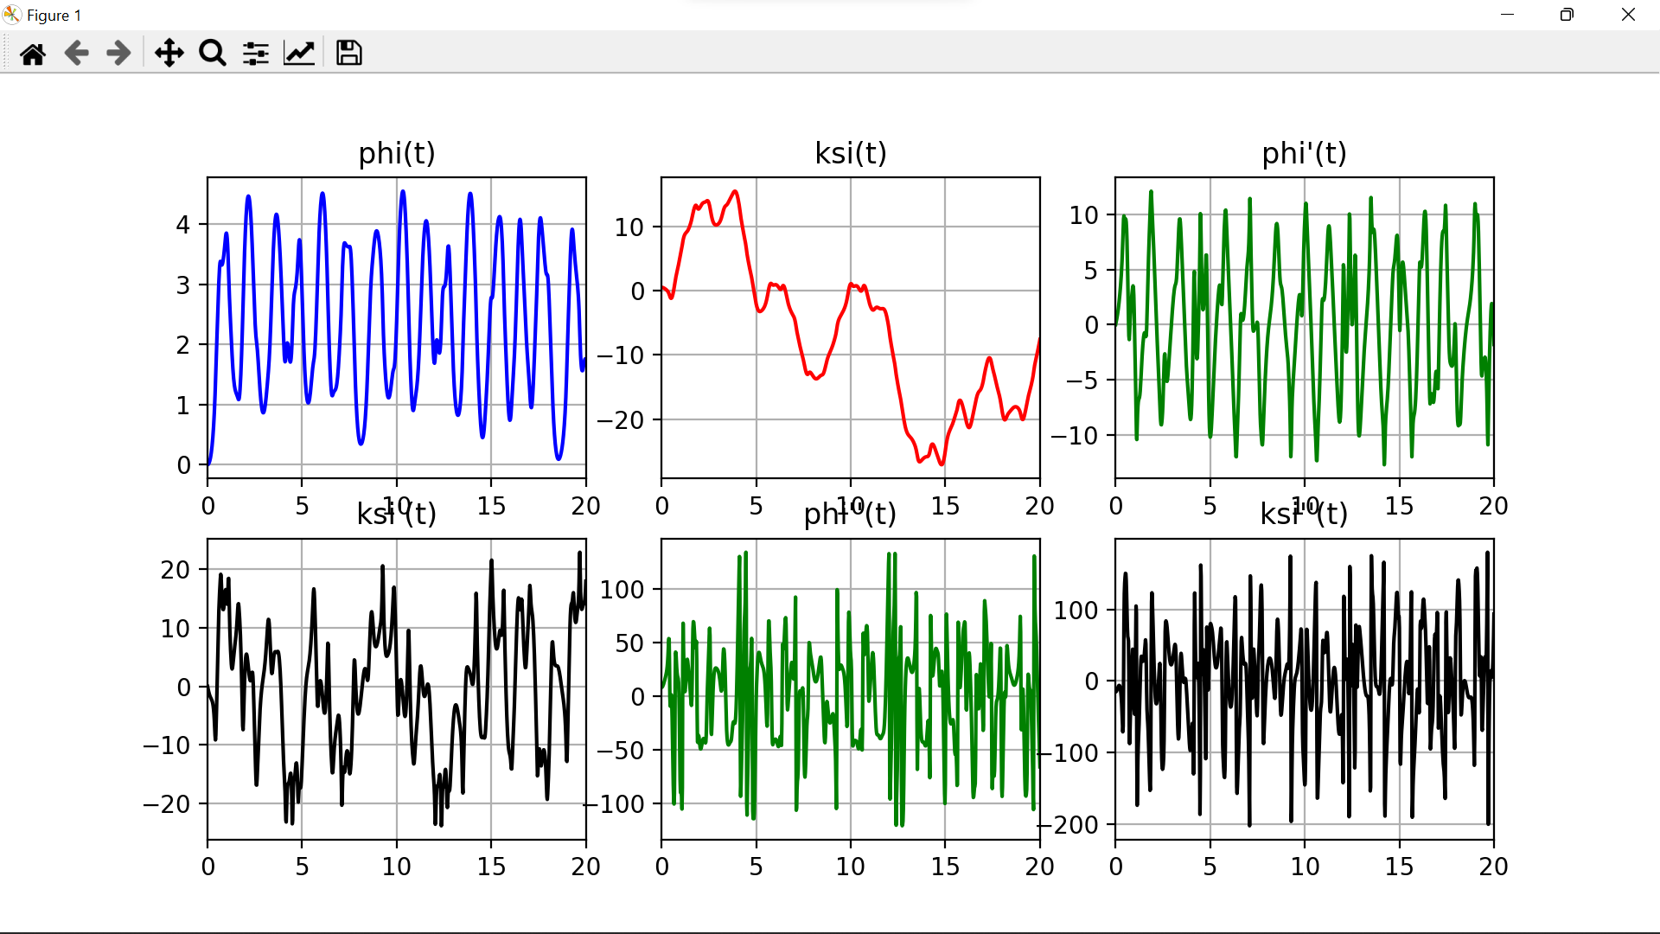

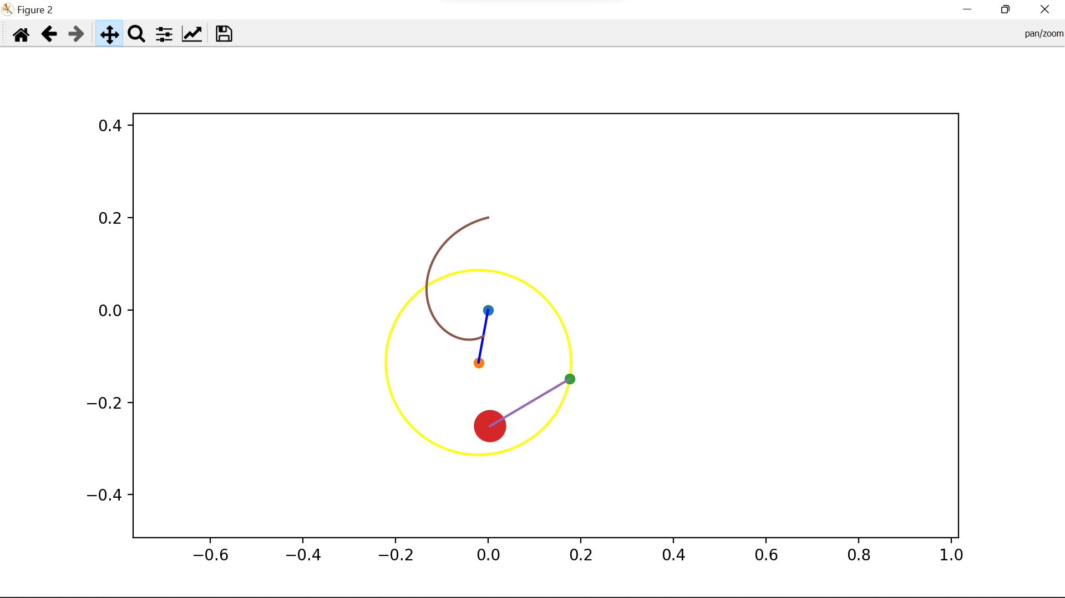

При уменьшении жесткости пружины, амплитуда системы резка возросла и она перестала совершать малые колебания.

Вывод: В результате данной лабораторной работы мы изучили данную нами систему, составили уравнения Лагранжа 2 рода, посмотрели на поведение системы при различных начальных условиях и изучили её устойчивость.

*Вычисления:*

